Российская Федерация

Администрация г.Коврова

Муниципальное бюджетное Заведующего МБДОУ №5

дошкольное Е.В. Семиной

образовательное учреждение

детский сад № 5

(МБДОУ № 5)

« 1» апреля 2025г. б/н

601911, Владимирская обл.

г.Ковров, ул.Грибоедова д.117а

т.8(49232)5-71-80; 5-72-67

E- mail: e.v.semina@yok33.ru

ОГРН 1023301952871

ИНН/ КПП 3305040719/330501001

Информационное письмо

На основании приказа Муниципального бюджетного дошкольного образовательного учреждения детский сад №5 от 01.04.2025 № 5 зачислить:

1 ребенка в группу № 1 общеразвивающей направленности ( возраст 3-4)

1 ребенка в группу № 7 общеразвивающей направленности ( возраст 4-5)

Заведующий МБДОУ №5 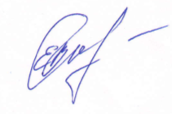 Е.В. Семина